Требуется универсальное перемоточное оборудование с автоматическим кабелеукладчиком и измерителем длины

Размеры перематываемого кабеля
Круглый диаметрами 3,6мм; 4,5мм, 5мм, 7мм, 10мм
Плоский кабель размерами: 3х2мм, 3х8мм, 3х9мм, 5х10мм, 6х12мм, 7х13мм

Кабель будет перематываться с катушки на катушку, с рулончика на катушку и с катушки на рулончик. Типы и размеры роликов (исходные и конечные одинаковые. Т.е. оборудование должно быть универсальным.):

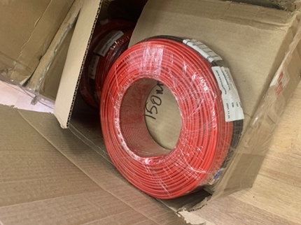 | Внутренний диаметр 120мм  Наружный диаметр максимальный 330мм  Высота рулона максимальная 125мм  Максимальный вес 13 кг  Сматываем с такой катушки и наматываем на такую
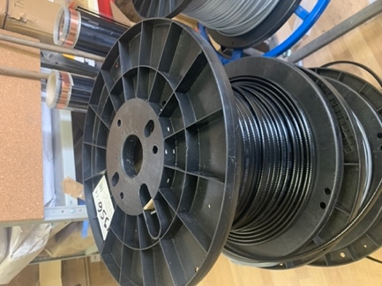 | Наружний диаметр катушки 355мм  Внутреннее отверстие катушки д60мм  Высота катушки 185мм  Расстояние от края катушки до продолговатого отверстия 25х15мм 110мм  Максимальный вес 17 кг  Сматываем с такой катушки и наматываем на такую
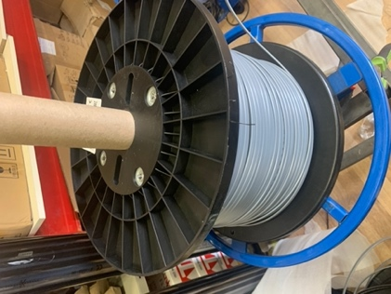 | Наружний диаметр катушки 395мм  Внутреннее отверстие катушки д60мм  Высота катушки 240мм  Расстояние от края катушки до продолговатого отверстия 35х15мм 115мм  Максимальный вес 20 кг  Сматываем с такой катушки и наматываем на такую
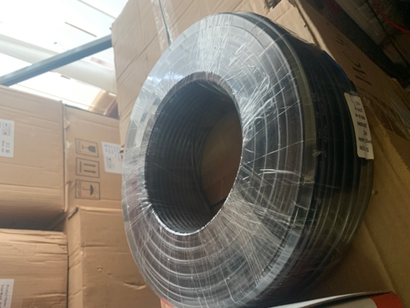 | Внутренний диаметр 120мм  Наружный диаметр максимальный 330мм  Высота рулона максимальная 125мм  Максимальный вес 13 кг  Сматываем с такой катушки и наматываем на такую
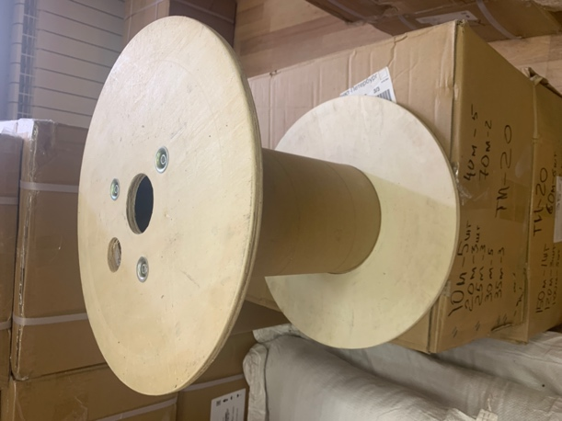 | Наружний диаметр катушки 365мм  Внутреннее отверстие катушки д60мм  Высота катушки 295мм  Расстояние от края катушки до отверстия д30мм 90мм  Максимальный вес 25 кг  Сматываем с такой катушки и наматываем на такую
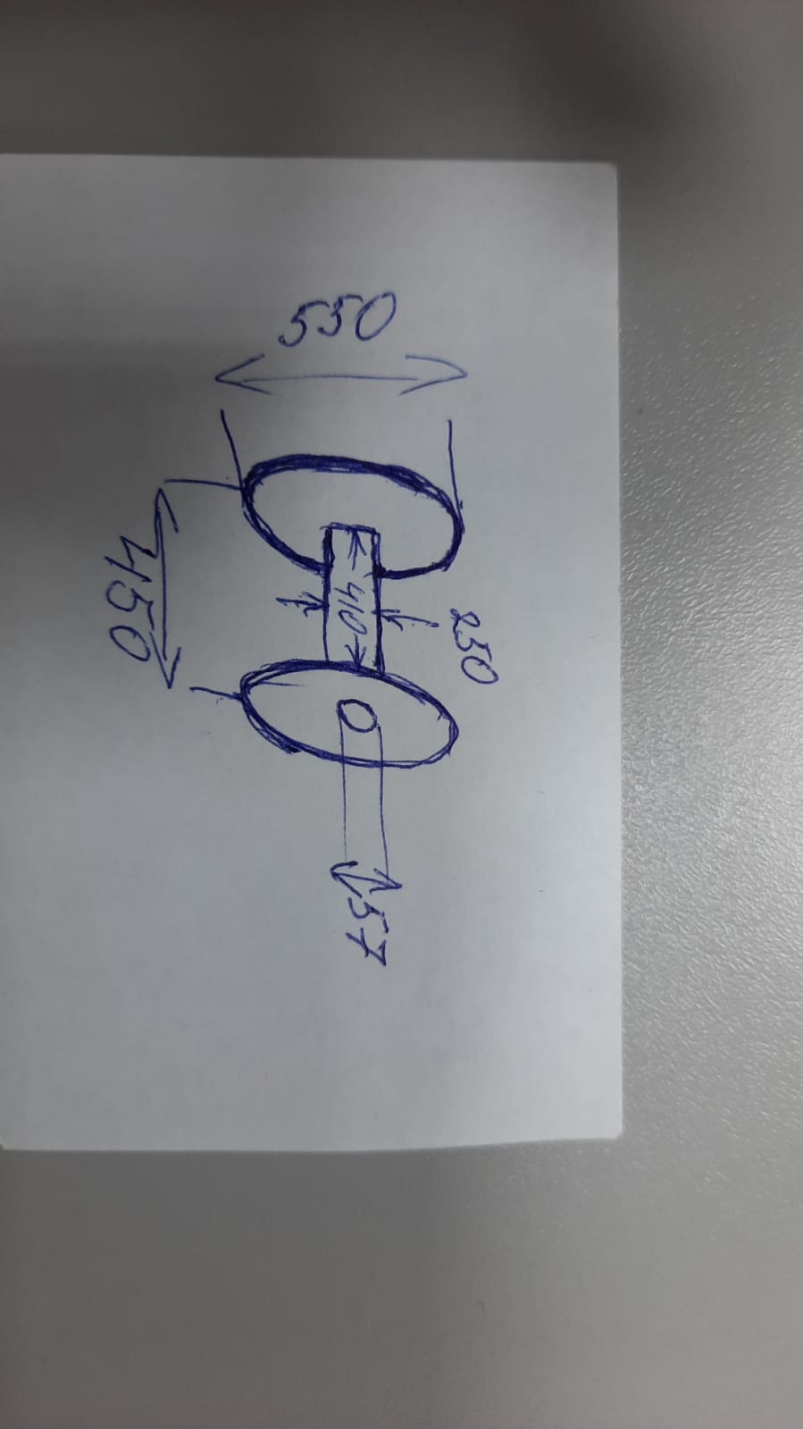 | Этой катушки у меня еще нет на складе . будет через дней 10. Максимальный вес 100 кг . Хотелось бы иметь возможность как сматывать с такой катушки так и наматывать на такую.

В линии по перемотке будет установлен Лазерный принтер. Длину он измеряет колесом. Полагаю, что в линии еще необходимо приспособление через которое будет проходить кабель и там же будет сниматься длина и происходить печать. Спецификацию по принтеру и ролики китайские прилагаю к письму


